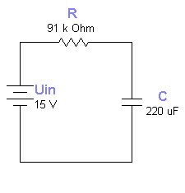ניסוי 13 : מדידות מתח וזרם במעגל RC במתח ישר

## מטרת הניסוי:

* הכרת הקבל ותכונותיו
* הכרת הפעולות של קבל במעגל במתח ישר
* מדידות שונות על קבל

## הציוד הנדרש :

* רב מודד
* ספק כוח משתנה
* קבל בקיבול גבוה של 220uF.
* נגד בערך גבוה 91KΩ.
* נגד לפריקה בערך נמוך (מתחת ל - 5KΩ)
* מטריצה לבניית המעגל.
* חוטי חיבור במעגל.

## מהלך הניסוי :

ידוע לנו מעגל פריקה וטעינה של קבל-נגד במתח ישר.  
למעגל מחובר ספק מתח שניתן לכבות ולהדליקו כרצוננו.  
נניח בזמן t=0 מדליקים את ספק המתח לאחר שהקבל פרוק לגמרי.

1. **חשב** , ע"י הנוסחה למתח קבל בזמן , את המתח בזמנים הבאים של המעגל.
2. **חשב,** ע"י חוק קירכהוף למתחים, את המתח בנגד.
3. **חשב,** ע"י מתח הנגד שמצאת ,התנגדות הנגד הנתונה, וחוק אוהם, את הזרם במעגל.  
     
   **טיפ לחישוב :** הכניסו את המשוואה למחשבון מדעי, ושנו את t בלבד, לא צריך לרשום את המשוואה מחדש כל פעם.  
   השתמשו בחצים במחשבון לבצע זאת.

|  |  |  |  |  |  |  |  |  |  |
| --- | --- | --- | --- | --- | --- | --- | --- | --- | --- |
| 80 | 60 | 40 | 30 | 20 | 15 | 10 | 5 | 0 |  |
|  |  |  |  |  |  |  |  | 0 |  |
|  |  |  |  |  |  |  |  | 15 |  |
|  |  |  |  |  |  |  |  |  |  |

1. 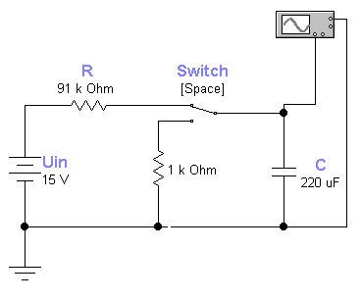**חברו את המעגל בסימולציה** במעבדה, וחברו יחדיו את הסקופ שימדוד מתח על הקבל .  
   בתמונה יש להראות את המעגל ולידו את הסקופ מודד את המתח על הקבל באחד מנקודות הזמן שיש בטבלה. בחרו נקודת זמן באקראי וציינו איזו בחרתם מתחת לתמונה שהעתקתם לדו"ח מעבדה

לצורך חיבור בסימולציה , חברו כך:  
הקבל חייב להיות פרוק לפני טעינה,   
לצערנו הסימולציה לא חכמה מספיק.

1. 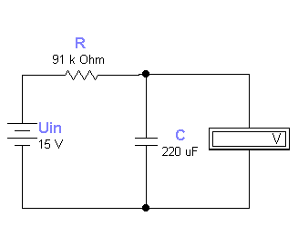חברו את המעגל **באופן מעשי** .מומלץ להיעזר בפרטנר המעבדה שלכם למדידה זו – כך המדידה תהיה זריזה יותר.  
   היעזרו בסטופר פשוט שניתן למצוא בכל סמארטפון וצפו בצג הרב-מודד כשהערכים משתנים.  
   קראו בקול את הזמנים והשני ירשום את הערכים שהתקבלו ברגע זה.   
     
   חברו את המעגל כך :

|  |  |  |  |  |  |  |  |  |  |
| --- | --- | --- | --- | --- | --- | --- | --- | --- | --- |
| 80 | 60 | 40 | 30 | 20 | 15 | 10 | 5 | 0 |  |
|  |  |  |  |  |  |  |  | 0 |  |
|  |  |  |  |  |  |  |  | 15 |  |
|  |  |  |  |  |  |  |  |  |  |

**טיפ חשוב לניסוי מעשי :   
בכדי שהתוצאות יצאו טובות ,   
דאגו לפרוק את הקבל לפני כל תחילת ניסוי !!!!  
השתמשו בנגד שערכו נמוך מ5000 אום למטרת הפריקה.**